HJ - PRIPOVIJEDANJE PREMA POTICAJU 6.4.2020.
- Napiši naslov, izreži i zalijepi u pisanku
- Promotri slike.
- Daj naslov priči.
- Zapiši naslov.
- Napiši priču promatrajući slike
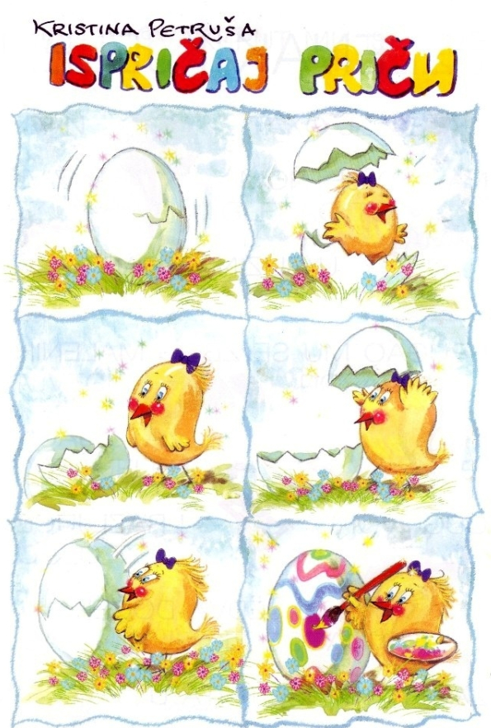
Pripovijedanje prema poticaju 6.4.2020.

